Resolución del Pleno del Instituto de Transparencia, Acceso a la Información Pública y Protección de Datos Personales del Estado de México y Municipios, con domicilio en Metepec, Estado de México, de fecha veintisiete de noviembre de dos mil diecinueve.

VISTO el expediente formado con motivo del recurso de revisión 07922/INFOEM/IP/RR/2019, promovido por el C. XXXXXXX XXXXXXX XXXXXX, en lo sucesivo EL RECURRENTE, en contra de la respuesta emitida por el Ayuntamiento de Nezahualcóyotl, en lo sucesivo EL SUJETO OBLIGADO, se procede a dictar la presente resolución con base en lo que se expone:

RESULTANDO

- En fecha quince de septiembre de dos mil diecinueve, EL RECURRENTE presentó a través de la Plataforma Nacional de Transparencia y registrada en el Sistema de Acceso a la Información Mexiquense en lo subsecuente EL SAIMEX en fecha diecisiete de septiembre de dos mil diecinueve, ante EL SUJETO OBLIGADO, la solicitud de acceso a información pública, a la que se le asignó el número 00855/NEZA/IP/2019, mediante la cual solicitó en copias certificadas (con costo) y vía correo electrónico, lo siguiente:

“Requiero me sea entregado en copia certificada versión pública del curriculum vitae de la Delegada de la Zona Norte del Municipio de Nezahualcoyotl Zaira Aguilera Gómez. Es preciso que dicho documento establezca carrera profesional cursada y NUMERO DE CÉDULA PROFESIONAL, así como su trayectoria como servidor público.”

- De las constancias que obran en el expediente electrónico del SAIMEX, se advierte que, en el apartado de requerimientos de conformidad con el artículo 162 de Ley de la materia, la Titular de la Unidad de Transparencia turnó la solicitud de información al Director de Administración y a la Titular de la Unidad Administrativa “Zona Norte” , Servidores Públicos Habilitados, a través de los turnos con números de folio 00855/NEZA/IP/2019/TSP/0001 y 00855/NEZA/IP/2019/TSP/0002 tal como se aprecia en la siguiente imagen:

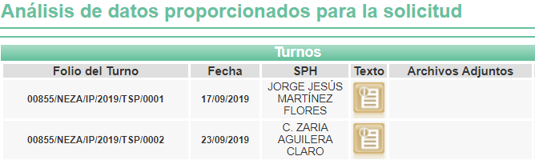

Cabe señalar que dichos requerimientos no fueron atendidos por los servidores públicos señalados, tal y como se ilustra con la imagen inserta:

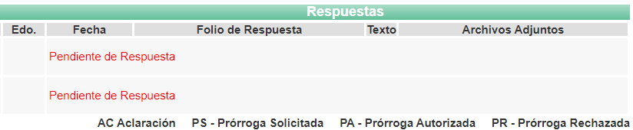

- De las constancias que integran el expediente electrónico del SAIMEX se advierte que EL SUJETO OBLIGADO dio respuesta a la solicitud de acceso a la información, en fecha ocho de octubre de dos mil diecinueve, en los términos que a continuación se citan:
“Nezahualcóyotl, México a 08 de Octubre de 2019
Nombre del solicitante: XXXXXXX XXXXXXX XXXXXX
Folio de la solicitud: 00855/NEZA/IP/2019

En respuesta a la solicitud recibida, nos permitimos hacer de su conocimiento que con fundamento en el artículo 53, Fracciones: II, V y VI de la Ley de Transparencia y Acceso a la Información Pública del Estado de México y Municipios, le contestamos que:

En atención a la solicitud de información identificada con el número de folio 00855/NEZA/IP/2019, me permito remitir a usted la respuesta generada bajo su más estricta responsabilidad.

ATENTAMENTE
LIC. JUANA NELLELY FLORES RAMIREZ”

Adjunto a su respuesta, EL SUJETO OBLIGADO remitió el archivo electrónico Digitalización_2019_10_01_18_19_42_056.pdf a través del cual se le proporciona al ahora RECURRENTE la respuesta del Director de Administración en la que proporcionó el sitio electrónico donde obra la información, señalando el procedimiento a seguir para la búsqueda, localización y consulta de la misma.

- Inconforme con la respuesta del SUJETO OBLIGADO, el diez de octubre de dos mil diecinueve, EL RECURRENTE interpuso el recurso de revisión objeto del presente estudio, el cual fue registrado en EL SAIMEX y se le asignó el número de expediente 07922/INFOEM/IP/RR/2019, en el que señaló como acto impugnado lo siguiente:

“La queja se presenta con motivo de la negativa deliberada para hacer entrega de la información solicitada. Se adjunta archivo para mayor detalle.”

Asimismo, manifestó como razones o motivos de inconformidad:

“La queja se presenta con motivo de la negativa deliberada para hacer entrega de la información solicitada. Se adjunta archivo para mayor detalle.”

Cabe señalar que en la interposición del recurso de revisión, EL RECURRENTE manifestó que adjuntaba un archivo para mayor detalle de su inconformidad; sin embargo, del acuse que obra en el expediente electrónico del SAIMEX no se advierte documento alguno, como se comprueba a continuación:
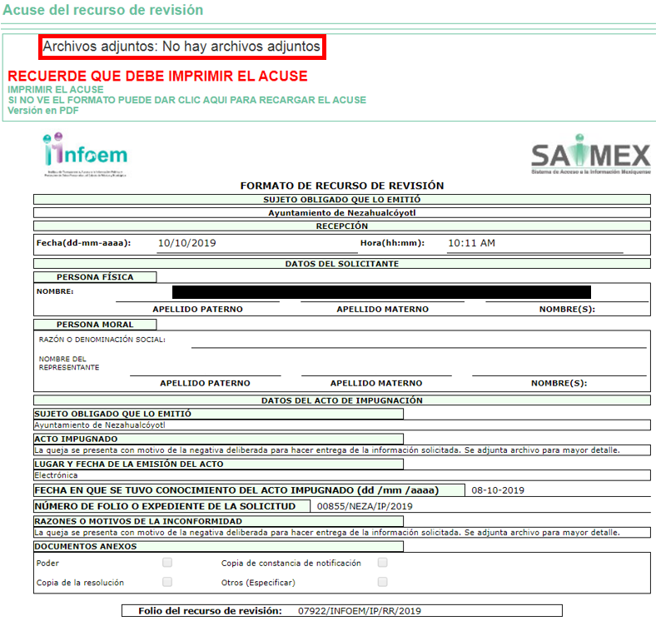
- El recurso de que se trata se envió electrónicamente al Instituto de Transparencia, Acceso a la Información Pública y Protección de Datos Personales del Estado de México y Municipios en fecha diez de octubre del presente año y con fundamento en el artículo 185, fracción I de la Ley de Transparencia y Acceso a la Información Pública del Estado de México y Municipios, se turnó, a través del SAIMEX, a la Comisionada EVA ABAID YAPUR, a efecto de que decretara su admisión o desechamiento.

- En fecha dieciséis de octubre de dos mi diecinueve, atento a lo dispuesto en el artículo 185, fracciones I, II y IV de la Ley de Transparencia y Acceso a la Información Pública del Estado de México y Municipios, se acordó la admisión a trámite del referido recurso de revisión, así como la integración del expediente respectivo, mismo que se puso a disposición de las partes, para que, de considerarlo conveniente, en el plazo máximo de siete días hábiles, EL RECURRENTE realizara manifestaciones y alegatos, así como ofreciera las pruebas que a su derecho conviniera y, en el caso del SUJETO OBLIGADO exhibiera el Informe Justificado.

- De las constancias que obran en el SAIMEX, se desprende que dentro del término concedido a las partes EL RECURRENTE no presentó manifestaciones y alegatos, ni ofreció los medios de prueba que a su derecho convinieran. en lo que corresponde al SUJETO OBLIGADO, éste rindió su Informe Justificado, el dieciocho de octubre de dos mil diecinueve, mismo que no fue puesto a disposición del RECURRENTE en razón de que, EL SUJETO OBLIGADO no aportó mayores elementos a su respuesta ya que remitió el mismo documento a que se hace referencia en el resultando III de la presente resolución y en consecuencia, no se actualizó el supuesto jurídico de la fracción III del artículo 185 de la Ley de Transparencia y Acceso a la Información Pública del Estado de México y Municipios.

- Transcurrido el plazo señalado en el párrafo anterior y, una vez analizado el estado procesal que guardaba el expediente, en fecha treinta y uno de octubre de dos mil diecinueve, la Comisionada Ponente acordó el cierre de instrucción, así como la remisión del mismo a efecto de ser resuelto, de conformidad con lo establecido en el artículo 185 fracciones VI y VIII de la Ley de Transparencia y Acceso a la Información Pública del Estado de México y Municipios.

CONSIDERANDO

- Competencia. Este Instituto de Transparencia, Acceso a la Información Pública y Protección de Datos Personales del Estado de México y Municipios, es competente para conocer y resolver el presente recurso, conforme a lo dispuesto en los artículos 6, Apartado A de la Constitución Política de los Estados Unidos Mexicanos; 5, vigésimo segundo, vigésimo tercero y vigésimo cuarto, fracciones IV y V de la Constitución Política del Estado Libre y Soberano de México; 2, fracción II, 13, 29, 36, fracciones I y II, 176, 178, 179, 181, párrafo tercero y 185 de la Ley de Transparencia y Acceso a la Información Pública del Estado de México y Municipios; y 9, fracciones I y XXIV y 11 del Reglamento Interior del Instituto de Transparencia, Acceso a la Información Pública y Protección de Datos Personales del Estado de México y Municipios.

- Interés. El recurso de revisión fue interpuesto por parte legítima en atención a que fue presentado por EL RECURRENTE, quien es la misma persona que formuló la solicitud de información pública número 00855/NEZA/IP/2019 al SUJETO OBLIGADO.

- Oportunidad. El recurso de revisión fue interpuesto dentro del plazo de quince días hábiles contados a partir del día siguiente a aquel en que EL RECURRENTE tuvo conocimiento de la respuesta impugnada, tal y como lo prevé el artículo 178 de la Ley de Transparencia y Acceso a la Información Pública del Estado de México y Municipios, que establece:

“Artículo 178. El solicitante podrá interponer, por sí mismo o a través de su representante, de manera directa o por medios electrónicos, recurso de revisión ante el Instituto o ante la Unidad de Transparencia que haya conocido de la solicitud dentro de los quince días hábiles, siguientes a la fecha de la notificación de la respuesta.

A falta de respuesta del sujeto obligado, dentro de los plazos establecidos en esta Ley, a una solicitud de acceso a la información pública, el recurso podrá ser interpuesto en cualquier momento, acompañado con el documento que pruebe la fecha en que presentó la solicitud.

En el caso de que se interponga ante la Unidad de Transparencia, ésta deberá remitir el recurso de revisión al Instituto a más tardar al día siguiente de haberlo recibido.”

En esa tesitura, atendiendo a que EL SUJETO OBLIGADO notificó la respuesta a la solicitud de información pública el día ocho de octubre de dos mil diecinueve; el plazo de quince días hábiles que el artículo 178 de la Ley de la materia otorga a EL RECURRENTE para presentar el recurso de revisión, transcurrió del nueve al veintinueve de octubre de dos mil diecinueve, sin contemplar en el cómputo los días doce, trece, diecinueve, veinte, veintiséis y veintisiete de octubre de dos mil diecinueve, por corresponder a sábados y domingos, en términos del artículo 3, fracción X, de la Ley de Transparencia y Acceso a la Información Pública del Estado de México y Municipios.

En ese tenor, si el recurso de revisión que nos ocupa, se interpuso el diez de octubre de dos mil diecinueve, éste se encuentra dentro de los márgenes temporales previstos en el precepto legal citado en el párrafo anterior y, por tanto, su interposición se considera oportuna.

- Procedibilidad. Del análisis efectuado, se advierte que resulta procedente la interposición del recurso y se concluye la acreditación plena de todos y cada uno de los elementos formales exigidos por el artículo 180 de la Ley de Transparencia y Acceso a la Información Pública del Estado de México y Municipios, en atención a que fue presentado mediante el formato visible en EL SAIMEX.

- Estudio y resolución del recurso. Es así que, una vez determinada la vía sobre la que versará el presente recurso, y previa revisión del expediente electrónico formado en el SAIMEX por motivo de la solicitud de información y del recurso a que da origen, se advierte que es procedente, toda vez que se actualiza la hipótesis prevista en la fracción VIII, del artículo 179 de la Ley de la materia, que a la letra dice:

“Artículo 179. El recurso de revisión es un medio de protección que la Ley otorga a los particulares, para hacer valer su derecho de acceso a la información pública, y procederá en contra de las siguientes causas:

VIII. La notificación, entrega o puesta a disposición de información en una modalidad o formato distinto al solicitado;

El precepto legal citado establece como supuesto de procedencia del recurso de revisión, cuando la respuesta del SUJETO OBLIGADO no satisface el requerimiento del particular, toda vez que la información fue puesta a disposición en una modalidad distinta a la elegida por el particular al momento de formular su solicitud.

Es así que, una vez determinada la vía sobre la que versará el presente recurso, y previa revisión del expediente electrónico formado en el SAIMEX, por motivo de la solicitud de información y del recurso a que da origen, es conveniente analizar si la respuesta del SUJETO OBLIGADO cumple con los requisitos y procedimientos del derecho de acceso a la información; por lo que, en primer término debemos recordar que EL RECURRENTE solicitó al SUJETO OBLIGADO el curriculum vitae de una servidora pública adscrita al Ayuntamiento de Nezahualcóyotl del que se pudiera advertir la carrera cursada, el número de cédula profesional así como su trayectoria en el servicio público.

Precisado lo anterior, se observa que en su respuesta, EL SUJETO OBLIGADO asumió la información requerida proporcionando una liga electrónica y los pasos a seguir para presuntamente poder consultar la información; sin embargo, al acceder a ella, personal de esta Ponencia advirtió que atendiendo al procedimiento referido únicamente es posible acceder al Portal de Información Pública de Oficio Mexiquense del SUJETO OBLIGADO.

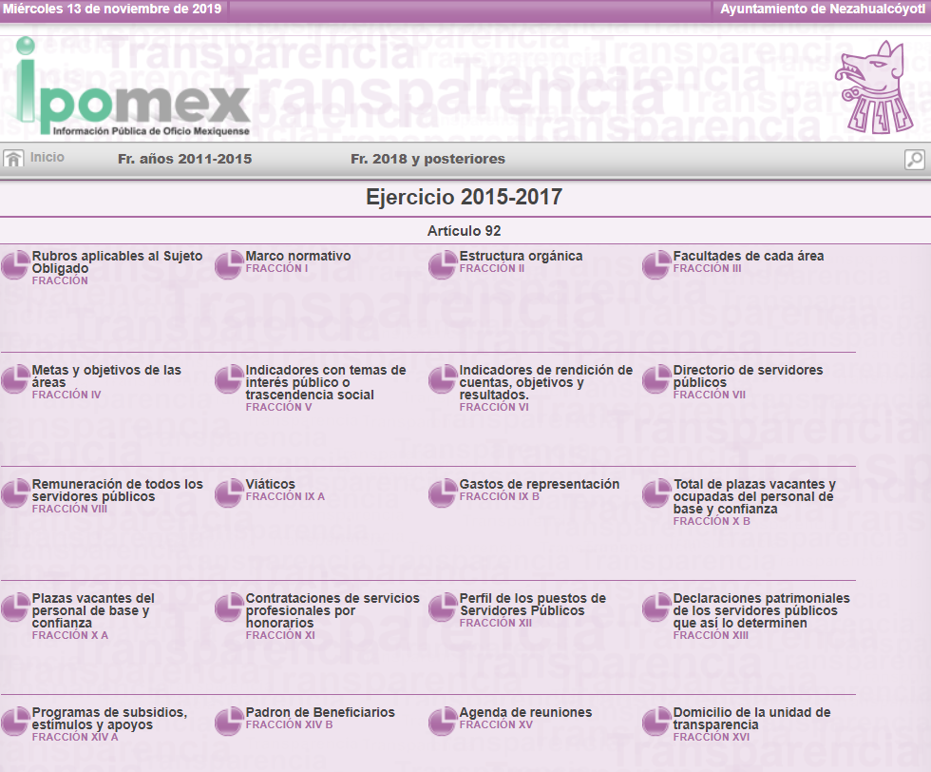

Inconforme con dicha respuesta, EL RECURRENTE procedió a interponer el presente recurso de revisión, adoleciéndose toralmente que no le fue proporcionada la información requerida.

Así, cabe precisar que se obvia el análisis de la competencia por parte del SUJETO OBLIGADO, para generar, administrar o poseer la información solicitada, dado que éste ha asumido la misma, en razón de lo manifestado tanto en su respuesta como en su Informe Justificado.

Es de señalar que el artículo 4, párrafo segundo de la Ley de Transparencia y Acceso a la Información Pública del Estado de México y Municipios, dispone:

Artículo 4. …
Toda la información generada, obtenida, adquirida, transformada, administrada o en posesión de los sujetos obligados es pública y accesible de manera permanente a cualquier persona, en los términos y condiciones que se establezcan en los tratados internacionales de los que el Estado mexicano sea parte, en la Ley General, la presente Ley y demás disposiciones de la materia, privilegiando el principio de máxima publicidad de la información. Solo podrá ser clasificada excepcionalmente como reservada temporalmente por razones de interés público, en los términos de las causas legítimas y estrictamente necesarias previstas por esta Ley...”

De lo anterior, se desprende, que la información generada, obtenida, adquirida, transmitida, administrada o en posesión de los Sujetos Obligados, será accesible de manera permanente a cualquier persona, privilegiando el principio de máxima publicidad de la información.

Lo anterior, conforme al artículo 12 de la Ley de la materia que establece que los Sujetos Obligados sólo proporcionarán la información que generen, recopilen, administren, manejen, procesen, archiven o conserven, que se les requiera y que obre en sus archivos y en el estado en el que se encuentre, sin que haya obligación de generarla, resumirla, efectuar cálculos o practicar investigaciones; tal y como se señala a continuación:

“Artículo 12. Quienes generen, recopilen, administren, manejen, procesen, archiven o conserven información pública serán responsables de la misma en los términos de las disposiciones jurídicas aplicables.

Los sujetos obligados sólo proporcionarán la información pública que se les requiera y que obre en sus archivos y en el estado en que ésta se encuentre. La obligación de proporcionar información no comprende el procesamiento de la misma, ni el presentarla conforme al interés del solicitante; no estarán obligados a generarla, resumirla, efectuar cálculos o practicar investigaciones.”
En síntesis, el derecho de acceso a la información pública se satisface en aquellos casos en que se entregue el soporte documental en que conste la información pública, toda vez que los Sujetos Obligados no tienen el deber de generar, poseer o administrar la información pública con el grado de detalle que se señala en la solicitud de información pública; esto es, que no tienen el deber de generar un documento ad hoc, para satisfacer el derecho de acceso a la información pública.

Como apoyo a lo anterior, es aplicable el Criterio 03-17, emitido por el Pleno del Instituto Nacional de Transparencia, Acceso a la Información y Protección de Datos Personales, que dice:

“No existe obligación de elaborar documentos ad hoc para atender las solicitudes de acceso a la información. Los artículos 129 de la Ley General de Transparencia y Acceso a la Información Pública y 130, párrafo cuarto, de la Ley Federal de Transparencia y Acceso a la Información Pública, señalan que los sujetos obligados deberán otorgar acceso a los documentos que se encuentren en sus archivos o que estén obligados a documentar, de acuerdo con sus facultades, competencias o funciones, conforme a las características físicas de la información o del lugar donde se encuentre. Por lo anterior, los sujetos obligados deben garantizar el derecho de acceso a la información del particular, proporcionando la información con la que cuentan en el formato en que la misma obre en sus archivos; sin necesidad de elaborar documentos ad hoc para atender las solicitudes de información.

Resoluciones:

• RRA 0050/16. Instituto Nacional para la Evaluación de la Educación. 13 julio de 2016. Por unanimidad. Comisionado Ponente: Francisco Javier Acuña Llamas.
• RRA 0310/16. Instituto Nacional de Transparencia, Acceso a la Información y Protección de Datos Personales. 10 de agosto de 2016. Por unanimidad. Comisionada Ponente. Areli Cano Guadiana.
• RRA 1889/16. Secretaría de Hacienda y Crédito Público. 05 de octubre de 2016. Por unanimidad. Comisionada Ponente. Ximena Puente de la Mora.”

No obstante lo anterior, es de destacar que no constituye impedimento para los Sujetos Obligados procesar, sintetizar, efectuar investigaciones o cálculos en su intensión de satisfacer el derecho de acceso a la información pública; esto es así, en atención a que el artículo 12 de la Ley de la materia, establece que los sujetos obligados tienen el deber de entregar la información pública solicitada en la forma en que la generaron, poseen o administran; sin embargo, el precepto legal en cita, no prohíbe a los sujetos obligados efectuar investigaciones, cálculos, sintetizar o procesar la información pública con el objeto de entregarla a quien la solicite; por ende, a los Sujetos Obligados les asiste la facultad potestativa de practicar investigaciones, cálculos, sintetizar o procesar la información pública a efecto de entregarla a quien la solicite a través de esta vía.

Asimismo, el artículo 24 de la Ley de la materia, señala que los Sujetos Obligados sólo proporcionarán la información pública que generen, administren o posean en el ejercicio de sus atribuciones; por consiguiente, la información pública se encuentra a disposición de cualquier persona, lo que implica que es deber de los Sujetos Obligados, garantizar a toda persona el derecho de acceso a la información pública.

En esta misma tesitura, es de subrayar que el derecho de acceso a la información pública, consiste en que la información solicitada conste en un soporte documental en cualquiera de sus formas, a saber: expedientes, reportes, estudios, actas, resoluciones, oficios, correspondencia, acuerdos, directivas, directrices, circulares, contratos, convenios, instructivos, notas, memorandos, estadísticas o bien, cualquier otro registro que documente el ejercicio de las facultades, funciones y competencias de los sujetos obligados; los que podrán estar en cualquier medio, sea escrito, impreso, sonoro, visual, electrónico, informático u holográfico, de conformidad con el artículo 3, fracción XI de la Ley de la materia, el cual dispone lo siguiente:

“Artículo 3. Para los efectos de la presente Ley se entenderá por:

XI. Documento: Los expedientes, reportes, estudios, actas, resoluciones, oficios, correspondencia, acuerdos, directivas, directrices, circulares, contratos, convenios, instructivos, notas, memorandos, estadísticas o bien, cualquier otro registro que documente el ejercicio de las facultades, funciones y competencias de los sujetos obligados, sus servidores públicos e integrantes, sin importar su fuente o fecha de elaboración. Los documentos podrán estar en cualquier medio, sea escrito, impreso, sonoro, visual, electrónico, informático u holográfico;”

Siendo aplicable, el criterio de interpretación en el orden administrativo número 0002-11, emitido por Acuerdo del Pleno del Instituto de Transparencia y Acceso a la Información Pública del Estado de México y Municipios, publicado en el Periódico Oficial del Gobierno del Estado Libre y Soberano de México “Gaceta del Gobierno” el diecinueve de octubre de dos mil once, cuyo rubro y texto dispone:

“CRITERIO 0002-11

INFORMACIÓN PÚBLICA, CONCEPTO DE, EN MATERIA DE TRANSPARENCIA. INTERPRETACIÓN SISTEMÁTICA DE LOS ARTÍCULOS 2°, FRACCIÓN V, XV, Y XVI, 3°, 4°, 11 Y 41. De conformidad con los artículos antes referidos, el derecho de acceso a la información pública, se define en cuanto a su alcance y resultado material, el acceso a los archivos, registros y documentos públicos, administrados, generados o en posesión de los órganos u organismos públicos, en virtud del ejercicio de sus funciones de derecho público, sin importar su fuente, soporte o fecha de elaboración.

En consecuencia el acceso a la información se refiere a que se cumplan cualquiera de los siguientes tres supuestos:
1) Que se trate de información registrada en cualquier soporte documental, que en ejercicio de las atribuciones conferidas, sea generada por los Sujetos Obligados;
2) Que se trate de información registrada en cualquier soporte documental, que en ejercicio de las atribuciones conferidas, sea administrada por los Sujetos Obligados, y
3) Que se trate de información registrada en cualquier soporte documental, que en ejercicio de las atribuciones conferidas, se encuentre en posesión de los Sujetos Obligados.” (Sic)

(Énfasis Añadido)

En este contexto, resulta conveniente la respuesta del EL SUJETO OBLIGADO a fin de verificar si el requerimiento ha sido colmado total o parcialmente por éste y entonces de aquellos puntos que no hayan sido atendidos, analizar la procedencia o no de la entrega de los documentos así como los términos en que se deberá realizar la misma.

Precisado lo anterior, es menester pronunciarse respecto al procedimiento para acceder a la información, descrito por EL SUJETO OBLIGADO que como ya se mencionó nos lleva al Portal de Información Pública de Oficio Mexiquense del Ayuntamiento de Nezahualcóyotl; al respecto, debemos partir de que la obligación de acceso a la información se tendrá por cumplida cuando el solicitante tenga a su disposición la información requerida, o cuando realice su consulta en el lugar que ésta se localice, conforme a los artículos 3, fracción XI, XII 4, 12, y 24, último párrafo de la Ley de Transparencia y Acceso a la Información Pública del Estado de México y Municipios, antes insertos, así como lo que establecen los 11 y 161, del mismo ordenamiento referido, en el que señalan diversas características que debe tener la información desde el momento de su generación, publicación y entrega, así como la forma en que se deberá consultar la información, señalando una fuente precisa y concreta, a saber:

“Artículo 11. En la generación, publicación y entrega de información se deberá garantizar que ésta sea accesible, actualizada, completa, congruente, confiable, verificable, veraz, integral, oportuna y expedita, sujeta a un claro régimen de excepciones que deberá estar definido y ser además legítima y estrictamente necesaria en una sociedad democrática, por lo que atenderá las necesidades del derecho de acceso a la información de toda persona.
[…]

Artículo 161. Cuando la información requerida por el solicitante ya esté disponible al público en medios impresos, tales como libros, compendios, trípticos, registros públicos, en formatos electrónicos disponibles en Internet o en cualquier otro medio, se le hará saber por el medio requerido por el solicitante la fuente, el lugar y la forma en que puede consultar, reproducir o adquirir dicha información en un plazo no mayor a cinco días hábiles. La fuente deberá ser precisa y concreta y no debe implicar que el solicitante realice una búsqueda en toda la información que se encuentre disponible.” (Sic)

En ese sentido, es toral señalar que el derecho de acceso a la información pública, implica que cualquier persona conozca la información contenida en los documentos que se encuentren en los archivos de los Sujetos Obligados, así que cuando la información requerida esté disponible al público en medios impresos, tales como libros, compendios, trípticos, registros públicos, en formatos electrónicos disponibles en Internet o en cualquier otro medio, se le hará saber por el medio requerido por el solicitante la fuente, el lugar y la forma en que puede consultar, reproducir o adquirir dicha información en un plazo no mayor a cinco días hábiles, siendo trascendental que la fuente sea precisa y concreta, por lo que no debe implicar que el solicitante realice una búsqueda en toda la información que se encuentre disponible.

De los artículos transcritos se establecen las características que debe tener la información desde el momento de su generación, publicación y entrega; de igual manera se contempla el procedimiento a seguir por EL SUJETO OBLIGADO para informar a los solicitantes sobre información que se encuentre disponible en libros, compendios, formatos electrónicos, entre otros, haciéndole saber al solicitante como podrá consultar, reproducir o adquirir la información, en un plazo no mayor a cinco días hábiles, comprendiendo:

- La fuente
- El lugar y
- La forma

Asimismo, se establece que la fuente de la información deberá ser:

- Precisa
- Concreta
- Y NO debe implicar que el solicitante realice una búsqueda en toda la información que se encuentre disponible.

De lo anterior, se desprende que la Ley de Transparencia constriñe a los Sujetos Obligados a atender las solicitudes de información y los faculta para que en el caso de que la misma, ya se encuentre disponible a través de una determinada página de internet; a que dicho pronunciamiento se le deberá hacer del conocimiento dentro de los cinco días hábiles al solicitante; circunstancia que en la especie no aconteció así, en razón de que de acuerdo a las constancias que obran en el SAIMEX se tiene que la solicitud de acceso a la información pública fue presentada el quince de septiembre de dos mil diecinueve y la respuesta le fue notificada por EL SUJETO OBLIGADO el ocho de octubre de dos mil diecinueve, es decir, en un plazo mayor al referido en el numeral 161 de la Ley de Transparencia antes citado, aunado a que del portal al que remite no es posible identificar la información por lo que no se atiende en los términos respectivos y requeridos por el solicitante.

En este sentido, es de resaltar que EL RECURRENTE solicitó el curriculum vitae de una servidora pública por lo que primeramente debemos precisar lo que se entiende o se conceptualiza como curriculum vitae, por lo que al remitirnos al Diccionario de la Real Academia de la Lengua Española, éste lo define de la siguiente forma:

“currículum
De la loc. lat. curriculum [vitae]; literalmente 'carrera [de la vida]'.

1. m. Relación de los títulos, honores, cargos, trabajos realizados, datos biográficos, etc., que califican a una persona”

Ahora bien, es cierto que de la normativa que rige al SUJETO OBLIGADO no se advierte que como requisito para el ingreso al servicio público o para ocupar el cargo que ostenta la servidora pública de quien se requiere la información, haya tenido que presentar un documento denominado curriculum vitae; sin embargo, de conformidad con el artículo 92 de la Ley de Transparencia y Acceso a la Información Pública del Estado de México y Municipios que contempla las obligaciones de transparencia común que los Sujetos Obligados deberán poner a disposición del público de manera permanente y actualizada de forma sencilla, precisa y entendible, en los respectivos medios electrónicos, de acuerdo con sus facultades, atribuciones, funciones u objeto social, según corresponda, la información requerida es una obligación de transparencia en términos de la fracción XXI del artículo citado, que a la letra dice:

“Artículo 92. Los sujetos obligados deberán poner a disposición del público de manera permanente y actualizada de forma sencilla, precisa y entendible, en los respectivos medios electrónicos, de acuerdo con sus facultades, atribuciones, funciones u objeto social, según corresponda, la información, por lo menos, de los temas, documentos y políticas que a continuación se señalan:

(…)

XXI. La información curricular, desde el nivel de jefe de departamento o equivalente, hasta el titular del sujeto obligado, así como, en su caso, las sanciones administrativas de que haya sido objeto;…”
Del precepto anterior, se aduce que, EL SUJETO OBLIGADO tiene el deber de poner a disposición del público en su portal de transparencia electrónico, en este apartado la información curricular no confidencial relacionada con todos los(as) servidores(as) públicos(as) y/o personas que desempeñen actualmente un empleo, cargo o comisión y/o ejerzan actos de autoridad en el sujeto obligado –desde nivel de jefe de departamento o equivalente y hasta el titular del sujeto obligado–, que permita conocer su trayectoria en el ámbito laboral y escolar.

Concluyendo de lo anterior, que es obligación del SUJETO OBLIGADO recabar, difundir y actualizar la información relativa a las obligaciones de transparencia comunes y específicas a la que se refiere la Ley General, la Ley de la materia local, la que determine el Instituto y las demás disposiciones de la materia, así como propiciar que las áreas la actualicen periódicamente conforme a la normatividad aplicable.

Esto resulta en parte coincidente con lo manifestado por EL SUJETO OBLIGADO ya que al momento en que asumió contar con la información, lo hizo en términos del artículo 92 de la Ley de la materia, así como que remitió al Portal habilitado para la publicación de las obligaciones de transparencia común de los Sujetos Obligados.

En razón le lo anterior, el personal de esta Ponencia realizó una búsqueda en el apartado correspondiente a la fracción XXI a fin de verificar si efectivamente contaba con el documento al que pretende acceder el ahora RECURRENTE; dando como resultado que en el registro 111 se encuentra la ficha curricular de la Titular de la Unidad Administrativa Nezahualcóyotl, quien coincide con la persona descrita en la solicitud de mérito, tal y como se ilustra con la siguiente imagen:

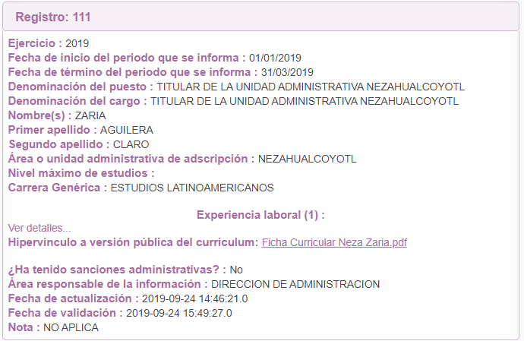

Así, al acceder al documento adjunto y con relación a los elementos que EL RECURRENTE señaló que debería contener el documento como lo son la carrera profesional, número de cédula y trayectoria en el servicio público, tenemos que la multicitada servidora pública , cursó la Licenciatura de Estudios Latinoamericanos, sin que cuente con el grado de Licenciada, ya que se refiere que tiene la pasantía en dicha carrera, por ende no cuenta con cédula profesional ya que como requisito indispensable para la expedición de ésta el interesado debe presentar un archivo electrónico que contenga (según corresponda) título profesional, diploma de especialidad o grado académico, el cual previamente la institución educativa debió registrar ante la Dirección General de Profesiones, ello conforme al portal de trámites y servicios del Gobierno Federal, de la Secretaría de Educación:

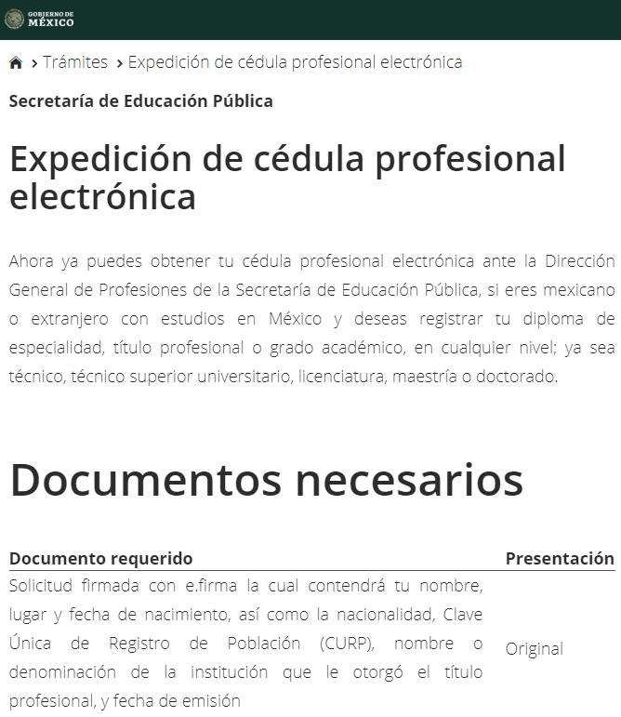
Concluyendo de lo anterior, que nos encontramos en presencia de un hecho negativo. Así, si se considera el hecho negativo, es obvio que éste no puede fácticamente obrar en los archivos del Sujeto Obligado, ya que no puede probarse por ser lógica y materialmente imposible.

Asimismo, no se trata de un caso por el cual la negación del hecho implique la afirmación del mismo, simplemente se está ante una notoria y evidente inexistencia fáctica de la información solicitada.

Así, y de conformidad con lo establecido en el artículo 12 de la Ley de Transparencia y Acceso a la Información Pública del Estado de México y Municipios EL SUJETO OBLIGADO sólo proporcionará la información que obra en sus archivos, lo que a contrario sensu significa que no se está obligado a proporcionar lo que no obre en sus archivos.

Por lo que, se debe destacar entonces que el Pleno de este Organismo Garante, ha sostenido que ante presencia de un hecho negativo, resultaría innecesaria una declaratoria de inexistencia en términos de 19, 169 y 170 de la Ley de Transparencia y Acceso a la Información Pública del Estado de México y Municipios, y ante una hecho negativo resultan aplicables las siguientes tesis:

“HECHOS NEGATIVOS, NO SON SUSCEPTIBLES DE DEMOSTRACIÓN. Tratándose de un hecho negativo, el Juez no tiene por qué invocar prueba alguna de la que se desprenda, ya que es bien sabido que esta clase de hechos no son susceptibles de demostración.

Amparo en revisión 2022/61. José García Florín (Menor). 9 de octubre de 1961. Cinco votos. Ponente: José Rivera Pérez Campos.”

Ahora, por cuanto hace a la trayectoria en el servicio público, dicha información también consta en la citada ficha curricular, bajo los rubros de Empresa o Institución, fecha de inicio y conclusión, cargo o puesto desempeñado, campo de experiencia y funciones; lo anterior se comprueba con la imagen que a continuación se inserta:

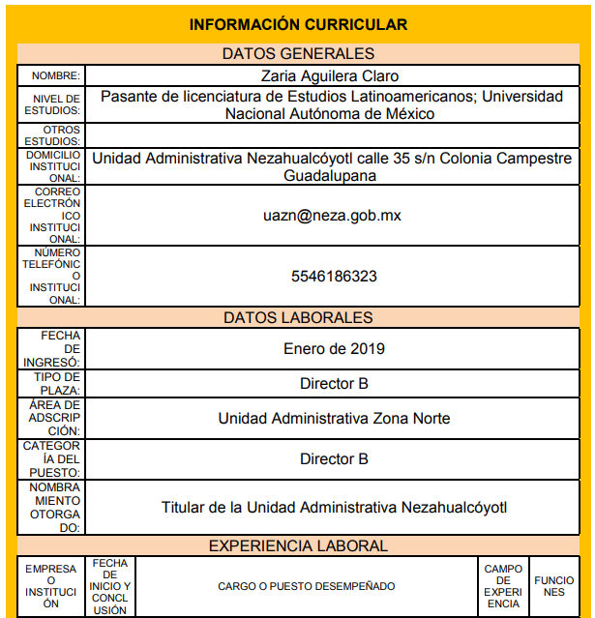

De esta forma es claro que EL SUJETO OBLIGADO cuenta con la información requerida por el particular al grado de desagregación pretendido; no obstante, esta Ponencia Resolutora no es omisa en observar que la modalidad de entrega elegida por EL RECURRENTE fue mediante copia certificada (con costo).

Dicho lo anterior, respecto de la modalidad de entrega de la información, debemos recordar lo establecido en los artículos 155 fracción V y 164 de la Ley de Transparencia y Acceso a la Información Pública del Estado de México y Municipios, los cuales señalan lo siguiente:
“Artículo 155. Para presentar una solicitud por escrito, no se podrán exigir mayores requisitos que los siguientes:

(…)

V. La modalidad en la que prefiere se otorgue el acceso a la información, la cual podrá ser verbal, siempre y cuando sea para fines de orientación, mediante consulta directa, mediante la expedición de copias simples o certificadas o la reproducción en cualquier otro medio, incluidos los electrónicos.

Artículo 164. El acceso se dará en la modalidad de entrega y, en su caso, de envío elegidos por el solicitante. Cuando la información no pueda entregarse o enviarse en la modalidad solicitada, el sujeto obligado deberá ofrecer otra u otras modalidades de entrega.

En cualquier caso, se deberá fundar y motivar la necesidad de ofrecer otras modalidades.”

(Énfasis añadido)

En ese sentido, a efecto de dar cumplimiento al derecho de acceso a la información pública, los particulares podrán elegir la modalidad de entrega que prefieran, entre ellas, la expedición de copias certificadas, como es el caso, por lo que, a efecto de dar cumplimiento al acceso a la información pública debe realizarse en la modalidad preferida por la hoy RECURRENTE, es decir, mediante la entrega de copias certificadas (con costo).

Al respecto, en relación a la emisión de copias certificadas, es toral señalar que el Glosario de Términos Administrativos del Instituto Nacional de Administración Pública, dispone que la certificación consiste en el “acto jurídico que se realiza cuando un funcionario público da fe, por razón de la actividad que desarrolla en su cargo, de la existencia de un hecho o un acto de la confiabilidad de un documento, o de las cualidades personales de alguien”.
Asimismo, el artículo 195 de la Ley de Transparencia y Acceso a la Información Pública del Estado de México y Municipios establece:

“Artículo 195. En la tramitación del recurso de revisión se aplicarán supletoriamente las disposiciones contenidas en el Código de Procedimientos Administrativos del Estado de México.”

El dispositivo jurídico que antecede, faculta al Instituto de Trasparencia, Acceso a la Información Pública y Protección de Datos Personales del Estado de México y Municipios, para que en la tramitación del recurso de revisión que nos ocupa, se observe lo dispuesto en el Código de Procedimientos Administrativos del Estado de México, el cual en sus artículos 57, 58, 61 y 101 dispone lo siguiente:

“Artículo 57.- Son documentos públicos aquéllos cuya formulación está encomendada por ley, dentro de los límites de sus facultades, a las personas dotadas de fe pública y los expedidos por servidores públicos en el ejercicio de sus funciones. La calidad de públicos se demuestra por la existencia regular, sobre los documentos, de sellos, firmas u otros signos exteriores que, en su caso, prevengan las leyes, salvo prueba en contrario.

Artículo 58.- Son documentos privados los que no reúnen las condiciones previstas para los documentos públicos.

Artículo 61.- La presentación de documentos públicos podrá hacerse con copia simple o fotostática, si el interesado manifestare que carece del original o copia certificada, pero no producirá aquélla ningún efecto si antes del dictado de la resolución respectiva no se exhibiere el documento con los requisitos necesarios para que haga fe en el expediente correspondiente.

Artículo 101.- Las copias certificadas hacen fe de la existencia de los originales.”

(Énfasis añadido)

Es así que, conforme a lo anterior, los documentos públicos son elaborados por personas dotadas de fe pública y por servidores públicos en el ejercicio de sus funciones, demostrando su calidad con el sello, firma o cualquier otro signo que, en su caso, prevengan las leyes; por el contrario, los documentos privados no reúnen las condiciones previstas para los documentos públicos.

Ahora bien, para que exista la posibilidad de certificar documentos, es necesario contar con su original o, en su defecto, de los que consten en copias certificadas, en virtud de que la certificación da fe de la existencia del original, es decir, se ofrece constancia de que existe el documento original o bien la certificación en los archivos del SUJETO OBLIGADO lo cual se consigue a través de su reproducción exacta.

En consecuencia, para que los Sujetos Obligados hagan efectivo, en favor de los particulares, el derecho de acceso a la información pública deben poner a su disposición los documentos en los que conste el ejercicio de sus atribuciones legales ya sea porque los generen, los administren o simplemente los posea.
Sustento de lo anterior, la Tesis Aislada con número de registro 2010988, de la Décima Época de la Segunda Sala de la Suprema Corte de Justicia de la Nación, publicada en la página 873 del Libro 27, Tomo I de febrero de 2016, en la Gaceta del Semanario Judicial de la Federación, misma que es del tenor literal siguiente:

“CERTIFICACIÓN DE COPIAS FOTOSTÁTICAS. ALCANCE DE LA EXPRESIÓN "QUE CORRESPONDEN A LO REPRESENTADO EN ELLAS", CONTENIDA EN EL ARTÍCULO 217 DEL CÓDIGO FEDERAL DE PROCEDIMIENTOS CIVILES, TRATÁNDOSE DE LA EMITIDA POR AUTORIDADES ADMINISTRATIVAS EN EJERCICIO DE SUS FUNCIONES. De la interpretación de los artículos 129 y 217 del Código Federal de Procedimientos Civiles se advierte que, por regla general, las copias certificadas tienen valor probatorio pleno siempre que su expedición se realice con base en un documento original, o de otra diversa copia certificada expedida por fedatario o funcionario público en el ejercicio de su encargo y, por el contrario, la certificación carece de ese valor probatorio pleno cuando no exista certeza si el cotejo deriva de documentos originales, de diversas copias certificadas, de copias autógrafas o de copias simples. En estas condiciones, cuando la copia es compulsada por un funcionario público, ello significa que es una reproducción del original y, por tanto, hace igual fe que el documento original, siempre y cuando en la certificación se incluya esa mención para crear convicción de que efectivamente las copias corresponden a lo representado en el cotejo; pues, en caso contrario, su valoración quedará al prudente arbitrio judicial. Bajo ese orden de ideas, la expresión "que corresponden a lo representado en ellas", contenida en el artículo 217 del Código Federal de Procedimientos Civiles implica que en la certificación, como acto jurídico material, se contenga la mención expresa de que las copias certificadas concuerdan de forma fiel y exacta con el original que se tuvo a la vista, a fin de que pueda otorgársele valor probatorio pleno, en términos del citado artículo 129; pues esa exigencia se justifica por la obligación de la autoridad administrativa de generar certeza y seguridad jurídica en los actos que emite.

Contradicción de tesis 243/2015. Entre las sustentadas por los Tribunales Colegiados Primero del Décimo Sexto Circuito y Segundo del Séptimo Circuito, ambos en Materia Administrativa. 18 de noviembre de 2015. Unanimidad de cuatro votos de los Ministros Eduardo Medina Mora I., Juan N. Silva Meza, José Fernando Franco González Salas y Margarita Beatriz Luna Ramos. Ausente: Alberto Pérez Dayán. Ponente: Juan N. Silva Meza. Secretaria: Fabiola Delgado Trejo.”

Lo anterior es así, toda vez que, la certificación deriva de la preexistencia de un documento original el cual requiere ser certificado por la autoridad que tenga facultades para ello, es decir, que den fe que la certificación es fiel reproducción del documento original que obra en los archivos.

Por lo tanto, la certificación de un documento que realice EL SUJETO OBLIGADO debe ser del documento o documentos originales o documentos certificados puesto que al certificar se está dando fe de la existencia de éste, conforme al principio de legalidad previsto en el artículo 16 de la Constitución Política de los Estados Unidos Mexicanos con relación al artículo 143 de la Constitución Política del Estado Libre y Soberano de México, pues las autoridades sólo están facultadas para realizar lo que expresamente les faculta la Ley y en atención al principio de certeza jurídica.

Por otra parte, EL SUJETO OBLIGADO deberá hacer del conocimiento del RECURRENTE, el procedimiento para que tenga acceso a la información solicitada, en copia certificada, esto es, le indique la forma en que podrá realizar el pago de derechos correspondiente, el lugar, días y horarios para su entrega, una vez efectuado, el número total de hojas a certificar, así como su costo total para proceder a su pago.

En ese sentido, EL SUJETO OBLIGADO debe dar a conocer a LA RECURRENTE el número de fojas que integran los documentos a los que desea acceder, así como precisarse el modo de pago y costo total, ese sentido, el artículo 148 fracción II del Código Financiero del Estado de México y Municipios, establece lo siguiente:

“Artículo 148.- Por la expedición de documentos solicitados en el ejercicio del derecho a la información pública, se pagarán los derechos conforme a la siguiente:
TARIFA
CONCEPTO | NÚMERO DE VECES EL VALOR DIARIO DE LA UNIDAD DE MEDIDA Y ACTUALIZACIÓN VIGENTE
…
II. Por la expedición de copias certificadas:
A). Por la primera hoja. | 0.850
B). Por cada hoja subsecuente. | 0.417
…”

(Énfasis añadido)

Por lo que, dado que EL RECURRENTE requirió la información en copias certificadas con costo, EL SUJETO OBLIGADO debe notificarle el costo total de la reproducción de los documentos solicitados, el lugar y horario en que será puesta a su disposición la información, en términos de los artículos 17 y 174 de la Ley de Transparencia y Acceso a la Información Pública del Estado de México y Municipios que dispone lo siguiente:

“Artículo 17. La búsqueda y acceso a la información es gratuita y solo se cubrirán los gastos de reproducción, o por la modalidad de entrega solicitada, así como por el envío, que en su caso se genere, de conformidad con los derechos, productos y aprovechamientos establecidos en la legislación aplicable, sin que exceda de los límites establecidos en la presente Ley.

Artículo 174. En caso de existir costos para obtener la información deberán cubrirse de manera previa a la entrega y no podrán ser superiores a la suma de:

I. El costo de los materiales utilizados en la reproducción de la información;
II. El costo de envío, en su caso; y
III. El pago de la certificación de los documentos, cuando proceda.
Las cuotas de los derechos aplicables deberán establecerse, en su caso, en el Código Financiero del Estado de México y Municipios y demás disposiciones jurídicas aplicables, las cuales se publicarán en los sitios de internet de los sujetos obligados. En su determinación se deberá considerar que los montos permitan o faciliten el ejercicio del derecho de acceso a la información.

Los sujetos obligados a los que no les sea aplicable el Código Financiero del Estado de México y Municipios deberán establecer cuotas que no sean mayores a las dispuestas en dicho ordenamiento.

La información deberá ser entregada sin costo, cuando implique la entrega de no más de veinte hojas simples. Las unidades de transparencia podrán exceptuar el pago de reproducción y envío atendiendo a las circunstancias socioeconómicas del solicitante, en términos de los lineamientos que expida el Instituto.”

(Énfasis añadido)

De lo expuesto, EL SUJETO OBLIGADO deberá notificarle al RECURRENTE, cuando menos, lo siguiente:
- El costo unitario;
- El costo global;
- El fundamento del cobro;
- El lugar y horario de entrega; y
- El servidor público que atenderá al RECURRENTE.

A efecto de que una vez cubierto el monto, EL SUJETO OBLIGADO procederá a elaborar las copias certificadas solicitadas.

Asimismo, la Unidad de Transparencia del SUJETO OBLIGADO deberá mantener a disposición del RECURRENTE la información requerida, durante un plazo mínimo de sesenta días hábiles, contados a partir de que éste hubiere realizado el pago de derechos correspondiente, de conformidad con lo señalado en el artículo 166 de la Ley de la materia, mismo que se transcribe a continuación:

“Artículo 166. La obligación de acceso a la información pública se tendrá por cumplida cuando el solicitante tenga a su disposición la información requerida, o cuando realice la consulta de la misma en el lugar en el que ésta se localice.

La Unidad de Transparencia tendrá disponible la información solicitada, durante un plazo mínimo de sesenta días hábiles, contado a partir de que el solicitante hubiere realizado, en su caso, el pago respectivo, el cual deberá efectuarse en un plazo no mayor a treinta días hábiles.”

(Énfasis añadido)

En consecuencia, y en atención a las consideraciones antes señaladas, esta Ponencia Resolutora, en términos del artículo 186 fracción III de la Ley de Transparencia y Acceso a la Información Pública del Estado de México y Municipios, determina REVOCAR la respuesta del SUJETO OBLIGADO, y hacer entrega al RECURRENTE de la información que ha quedado precisada y en los términos antes señalados.

Así, con fundamento en lo prescrito en los artículos 5, párrafos vigésimo segundo, vigésimo tercero y vigésimo cuarto y fracciones IV y V de la Constitución Política del Estado Libre y Soberano de México; 2, fracción II, 29, 36, fracciones I y II, 176, 178, 179, 181, 185, fracción I, 186 y 188 de la Ley de Transparencia y Acceso a la Información Pública del Estado de México y Municipios, este Pleno:

R E S U E L V E

PRIMERO. Resultan fundadas las razones o motivos de inconformidad planteadas por EL RECURRENTE, en términos del Considerando QUINTO de la presente resolución.

SEGUNDO. Se REVOCA la respuesta otorgada por EL SUJETO OBLIGADO a la solicitud de información 00855/NEZA/IP/2019 y se le ordena en términos del Considerando QUINTO de la presente resolución, entregue al RECURRENTE en copias certificadas, SAIMEX y correo electrónico, lo siguiente:

“La ficha curricular de la Titular de la Unidad Administrativa Zona Norte.

A efecto de que EL SUJETO OBLIGADO dé pleno cumplimiento respecto de las copias certificadas, es necesario que informe al RECURRENTE el procedimiento para efectuar el pago de los derechos correspondientes por la expedición de dichas copias, el costo, el o lugares, días y horario en que tiene la posibilidad de efectuar el pago, así como el nombre del servidor público que lo atenderá, para que una vez realizado el pago se proceda a la certificación de los documentos.”

TERCERO. Notifíquese al Titular de la Unidad de Transparencia del SUJETO OBLIGADO, para que conforme a los artículos 186 último párrafo y 189 párrafo segundo de la Ley de Transparencia y Acceso a la Información Pública del Estado de México y Municipios, dé cumplimiento a lo ordenado dentro del plazo de diez días hábiles, debiendo informar a este Instituto en un plazo de tres días hábiles siguientes sobre el cumplimiento dado a la presente resolución.

CUARTO. Notifíquese al RECURRENTE la presente resolución vía SAIMEX y correo electrónico.

QUINTO. Hágase del conocimiento del RECURRENTE que de conformidad con lo establecido en el artículo 196 de la Ley de Transparencia y Acceso a la Información Pública del Estado de México y Municipios, podrá impugnar la presente resolución vía Juicio de Amparo en los términos de las leyes aplicables.

ASÍ LO RESUELVE, POR UNANIMIDAD DE VOTOS EL PLENO DEL INSTITUTO DE TRANSPARENCIA, ACCESO A LA INFORMACIÓN PÚBLICA Y PROTECCIÓN DE DATOS PERSONALES DEL ESTADO DE MÉXICO Y MUNICIPIOS, CONFORMADO POR LOS COMISIONADOS ZULEMA MARTÍNEZ SÁNCHEZ; EVA ABAID YAPUR; JOSÉ GUADALUPE LUNA HERNÁNDEZ, JAVIER MARTÍNEZ CRUZ Y LUIS GUSTAVO PARRA NORIEGA (CON AUSENCIA JUSTIFICADA); EN LA CUADRAGÉSIMA CUARTA SESIÓN ORDINARIA CELEBRADA EL VEINTISIETE DE NOVIEMBRE DE DOS MIL DIECINUEVE, ANTE EL SECRETARIO TÉCNICO DEL PLENO, ALEXIS TAPIA RAMÍREZ.
Zulema Martínez Sánchez
Comisionada Presidenta
(RÚBRICA)
Eva Abaid Yapur  Comisionada  (RÚBRICA) | José Guadalupe Luna Hernández  Comisionado  (RÚBRICA)
Javier Martínez Cruz  Comisionado  (RÚBRICA) | Luis Gustavo Parra Noriega  Comisionado  (Ausencia Justificada)
Alexis Tapia Ramírez
Secretario Técnico del Pleno
(RÚBRICA)

Esta hoja corresponde a la resolución de fecha veintisiete de noviembre de dos mil diecinueve, emitida en el recurso de revisión número 07922/INFOEM/IP/RR/2019.
YSM/ATU

